2010高考二轮复习生物教案（11）
现代生物技术（二）
【考纲要求】
知识内容 | 要求
（1）植物的组织培养  （2）动物的细胞培养与体细胞克隆  （3）细胞融合与单克隆抗体  （4）动物胚胎发育的基本过程与胚胎工程的理论基础  （5）胚胎干细胞的移植  （6）胚胎工程的应用  （7）简述生态工程的原理  （8）生态工程的实例 | Ⅱ  Ⅰ  Ⅱ  Ⅰ  Ⅰ  Ⅱ  Ⅱ  Ⅰ
【知识网络】
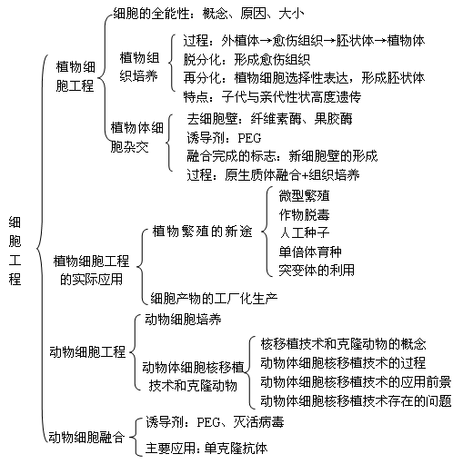
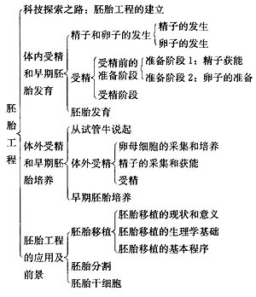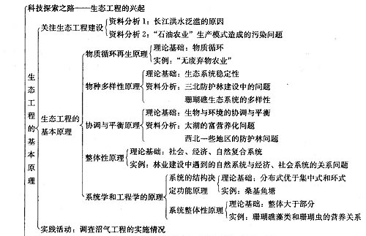
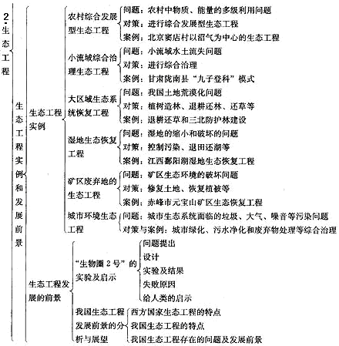
【教法指引】
现代生物科技专题是高中生物选修3的内容，本部分包括细胞工程、胚胎工程和生态工程三部分内容，在能力要求上以了解为主，在复习过程中应注重基础知识的培养，通过画网络图的形式将每一个小专题中的知识进行总结，让学生记住概念性的问题，另外，本专题的过程图非常多，这也是学生识记的一个重点，把知识和过程图有机的结合讲解。
【专题要点】
细胞工程
1．理解细胞全能性的概念，把握细胞全能性的特点：细胞全能性是指生物体的细胞具有形成完整个体的潜能的特性。受精卵、生殖细胞和已分化的体细胞均具有全能性。生物体的细胞具有全能性的根本原因是细胞内含有形成完整个体所需的全套基因。同一个体的每一个已分化的体细胞都由受精卵经有丝分裂而来，体细胞核内基因与受精卵一样，因此都具有全能性。分化的体细胞之所以没有表达出全能性，是因为基因选择性表达。在离体和适当的条件下，分化的体细胞也能表达其全能性。全能性表达的难易程度：受精卵＞生殖细胞＞体细胞；植物细胞＞动物细胞。
2．植物组织培养操作的特点：
（1）选择外植体时，由于外植体的脱分化难易因植物种类、器官来源及生理状况的不同而有很大差异。花和幼嫩的组织脱分化较为容易，而植物的茎、叶和成熟的老组织则较难。另外制备外植体时应选取有形成层的部分，因为形成层细胞易脱分化。
（2）消毒。植物组织培养要想取得成功，必须有效防止细菌等的污染。因为如果培养基上有细菌等微生物存在时，它们比植物细胞生长、繁殖得更快，而且它们会产生毒素，使培养的植物细胞很快中毒死亡。因此在培养过程中要求进行一系列的消毒、灭菌，并且要求无菌操作。
（3）光照。离体的植物细胞、组织和器官脱分化形成愈伤组织时，需避光处理。愈伤组织再分化形成植物幼苗时，需光照处理。
（4）激素调控：生长素含量高于细胞分裂素时，主要诱导植物组织脱分化和根原基的形成；当细胞分裂素的效应高于生长素时，主要诱导植物组织再分化和芽原基的形成。
3．植物体细胞杂交杂种细胞的筛选和培养：以烟草与大豆细胞融合为例。烟草与大豆的原生质体融合后，将原生质体转移到适当的培养基上培养，使原生质体再生出细胞壁。这时，在细胞混合物中，不仅有烟草-大豆细胞，还有烟草细胞、大豆细胞、烟草-烟草细胞、大豆-大豆细胞，因此需要对杂种细胞进行筛选。得到烟草-大豆细胞后，再通过植物组织培养技术，培育杂种植株。
4．微型繁殖与无性生殖：微型繁殖是用于快速繁殖优良品种的植物组织培养技术，实际上是无性生殖的一种。在繁殖的过程中，细胞进行有丝分裂，因此亲、子代细胞内DNA相同，具有相同的基因，因此能保证亲、子代遗传特性不变。利用这种技术能高效快速实现种苗的大量繁殖。
5．微型繁殖与作物脱毒、人工种子、单倍体育种：作物脱毒、人工种子、单倍体育种的培育过程均有采用微型繁殖的技术。作物脱毒主要是强调微型繁殖的取材一定是无毒（的如茎尖、根尖），才能繁殖出无毒的幼苗。人工种子采用的还是微型繁殖的技术，但是只需培育得到胚状体、不定芽、顶芽和腋芽，包上人工种皮就可形成人工种子。人工种子与微型繁殖得到的幼苗一样能保持亲本的优良性状，另外还可不受气候、季节和地域的限制。单倍体育种的优点是后代无性状分离，后代都是纯合子，能够稳定遗传，明显缩短育种年限。单倍体育种从本质上说属于有性生殖，这一点与微型繁殖有所区别。但单倍体育种首先要进行花药离体培养，采用还是微型繁殖的技术，然后用秋水仙素处理，获得纯合子。
6．动物细胞培养的过程
动物血清、葡萄糖、氨基酸、无机盐、维生素
剪碎、胰蛋白酶、
动物胚胎或幼龄动物器官、组织
单个细胞
细胞悬浮液
50代细胞
……
细胞株
细胞系
原代培养
传代培养
10代细胞
7．动物细胞培养与植物组织培养的区别：动物细胞培养与植物组织培养有许多相似之处，也有许多不同点。一是它们用的培养基不同，植物组织培养用的一般是固体培养基，而动物细胞培养用的一般是液体培养基。第二是它们的培养基的成分不同。动物细胞培养的培养液中通常含有葡萄糖、氨基酸、无机盐和维生素，另外还有动物血清。植物组织培养所需要的培养基包含植物生长和发育的全部营养成分，如矿质元素、蔗糖、维生素、植物激素和有机添加物，没有动物血清。第三是植物组织培养最后一般得到新的植物个体，而动物细胞培养因为动物体细胞一般不能表达其全能性，因此得到的是同一种的细胞。
8．把握动物体细胞移植的特点：动物体细胞移植依据的原理还是细胞的全能性，与植物组织培养一样属于无性生殖。虽然细胞核内具有发展成为一个完整个体所需的全套基因，但动物体细胞分化程度较高，因此很难表达全能性。卵细胞体积大，易于操作，含有促使细胞核表达全能性的物质和营养条件。将体细胞核移植入去核卵细胞内，既保证了重组细胞的完整性，又能刺激体细胞核表达其全能性，发展成为一个新的个体。动物体细胞移植产生的新个体的亲本有三个：体细胞核供体、卵细胞细胞质供体、代孕母体。新个体细胞核基因型与体细胞核供体完全一样，因此新个体性状与体细胞核供体基本相同。卵细胞细胞质中也有少量的DNA，新个体性状与卵细胞细胞质供体有一些地方相同。代孕母体没有为新个体提供遗传物质，新个体性状与代孕母体基本没有联系。
9．动物细胞融合与植物体细胞杂交的异同：
比较项目 | 细胞融合的原理 | 细胞融合的方法 | 诱导手段 | 用途
植物体细胞杂交 | 细胞膜的流动性 | 用纤维素酶、果胶酶去除细胞壁后诱导原生质体融合 | 离心、电刺激、振动、聚乙二醇（PEG）诱导 | 克服远源杂交不亲和，获得杂种植株
动物细胞融合 | 细胞膜的流动性 | 用胰蛋白酶使细胞分散后诱导细胞融合 | 除应用植物细胞杂交手段外，还有用灭活病毒诱导 | 制备单克隆抗体
10．单克隆抗体的应用：单克隆抗体可以作为诊断试剂，准确识别各种抗原物质，与抗原的特异性结合具有准确、高效、简易、快速的特点。单克隆抗体还可以用于治疗疾病和运载药物：主要用于治疗癌症。单克隆抗体作为载体，运载抗癌药物，形成“生物导弹”，准确杀伤癌变细胞。
胚胎工程
一）动物胚胎发育的基本过程
（1）精子的发生：补充，精原细胞先进行有丝分裂后进行减数分裂；变形过程中，细胞核为精子头的主要部分，高尔基体发育为顶体，中心体演变为精子的尾，线粒体在尾基部形成线粒体鞘膜，其他物质浓缩为原生质滴直至脱落。[线粒体为精子运动提供能量]
（2）卵子的发生：在胎儿时期，卵原细胞进行有丝分裂演变成初级卵母细胞[被卵泡细胞包围]，减一分裂在排卵前后完成，形成次级卵母细胞和第一极体进入输卵管准备受精；减二分裂是在受精过程中完成的。
（3）受精：精子获能（在雌性动物生殖道内）；卵子的准备（排出的卵子要在输卵管中进一步成熟到减二中期才具备受精能力）；受精阶段[卵子周围的结构由外到内：放射冠、透明带、卵黄膜]，a顶体反应：精子释放顶体酶溶解卵丘细胞之间的物质，穿越放射冠。
b透明带反应：顶体酶可将透明带溶出孔道，精子穿入，在精子触及卵黄膜的瞬间阻止后来精子进入透明带的生理反应[它是防止多精子入卵受精的第一道屏障]；c卵黄膜的封闭作用：精子外膜和卵黄膜融合，精子入卵后，卵黄膜会拒绝其他精子再进入卵内的过程[它是防止多精子入卵受精的第二道屏障]；精子尾部脱落，原有核膜破裂形成雄原核，同时卵子完成减二分裂，形成雌原核[注意：受精标志是第二极体的形成；受精完成标志是雌雄原核融合成合子]。
（4）胚胎发育：a卵裂期：细胞进行有丝分裂，数量增加，胚胎总体积不增加；b桑椹胚：32个细胞左右的胚胎[之前所有细胞都能发育成完整胚胎的潜能属全能细胞]；c囊胚：细胞开始分化，其中个体较大的细胞叫内细胞团将来发育成胎儿的各种组织；而滋养层细胞将来发育成胎膜和胎盘；胚胎内部逐渐出现囊胚腔[注：囊胚的扩大会导致透明带的破裂，胚胎伸展出来，这一过程叫孵化]；d原肠胚：内细胞团表层形成外胚层，下方细胞形成内胚层，由内胚层包围的囊腔叫原肠腔。[细胞分化在胚胎期达到最大限度]
9 胚胎工程的理论基础（识记）
（1）胚胎工程的概念及技术手段：对动物早期胚胎或配子所进行的多种显微操作和处理技术，如胚胎移植、体外受精、胚胎分割、胚胎干细胞培养等技术。
（2）体外受精[属有性生殖过程]：a卵母细胞的采集和培养 对体型小的动物用促性腺激素处理，从输卵管冲取卵子（可直接受精）；对体型大的动物从卵巢中采集卵母细胞（要在体外培养成熟）b精子的采集 假阴道法、手握法和电刺激法；获能 对啮齿动物、兔、猪等的精子用培养法（放入人工配制的获能液中）；对牛、羊等精子用化学法（放在肝素或钙离子载体溶液中）
（3）胚胎的早期培养：a培养液成分：无机盐、有机盐、维生素、激素、氨基酸、核苷酸、血清等[注意与动物细胞培养液成分的比较]；b当胚胎发育到适宜的阶段时，可将其取出向受体移植或冷冻保存。
（4）胚胎移植：a概念：将雌性动物的早期胚胎移植到同种的、生理状态相同的其他雌性动物的体内，使之继续发育为新个体的技术。是生产胚胎的供体和孕育胚胎的受体共同繁殖后代的过程，通过转基因、核移植、体外受精获得的胚胎必须移植给受体才能获得后代。
b优势：可以充分发挥雌性优良个体的繁殖潜力，缩短供体本身的繁殖周期。
c胚胎移植的生理学基础：同种动物的供、受体生殖器官的生理变化是相同的[对供体和受体进行同期发情处理]；早期胚胎形成后处于游离状态，为胚胎的收集提供可能；受体对移入子宫的外来胚胎基本不发生免疫排斥反应；移入受体的供体胚胎的遗传特性在孕育过程中不受影响。
d胚胎移植的程序：对供、受体母牛进行选择，用激素进行同期发情处理；对供体母牛用激素做超数排卵处理；选择同种优秀公牛配种[有性生殖过程]；对胚胎进行收集[此时胚胎处于游离状态]；对胚胎进行质量检查[此时胚胎应发育到桑椹胚或囊胚]；胚胎移植[或冷冻保存]；检查受体母牛是否受孕；产下胚胎移植的犊牛。
（5）胚胎分割：a概念：用机械方法将早期胚胎切割成2、4、8等分等，经移植获得同卵双胎或多胎的技术[可看作是动物无性繁殖或克隆]
b基本过程：选择良好的桑椹胚或囊胚移入培养皿中，用分割针或分割刀片将其切开，吸出其中的半个胚胎注入透明带中或直接移植给受体。[注意：内细胞团要均等分割，否则会影响胚胎的恢复和进一步发育]
10 胚胎干细胞的移植（识记）
（1）胚胎干细胞的含义：由早期胚胎[囊胚]或原始性腺[胎儿]中分离出来的一类细胞，又叫ES或EK细胞。
（2）特征：形态上体积小、细胞核大、核仁明显；功能上具有发育的全能性，即可分化为成年动物体内任何一种组织细胞。[体外培养下，ES细胞可以只增殖不分化]
（3）应用：用于治疗人类疾病，如利用ES细胞诱导其分化成新的组织细胞特性，移植ES细胞可使坏死或退化的部位得以修复。
1、胚胎工程是指对动物早期胚胎或配子所进行的多种显微操作和处理技术，如胚胎移植、体外受精、胚胎分割、胚胎干细胞培养等技术。经过处理后获得的胚胎，还需移植到雌性动物体内生产后代，以满足人类的各种需求。
2、动物胚胎发育的基本过程
（1）受精场所是母体的输卵管。
（2）卵裂期：特点：细胞有丝分裂，细胞数量不断增加，但胚胎的总体体积并不增加，或略有减小。
（3）桑椹胚：特点：胚胎细胞数目达到32个左右时，胚胎形成致密的细胞团，形似桑椹。是全能细胞。
（4）囊 胚：特点：细胞开始出现分化（该时期细胞的全能性仍比较高）。聚集在胚胎一端个体较大的细胞称为内细胞团，将来发育成胎儿的各种组织。中间的空腔称为囊胚腔。
（5）原肠胚：特点：有了三胚层的分化，具有囊胚腔和原肠腔。
（二）胚胎干细胞
1、哺乳动物的胚胎干细胞简称ES或EK细胞，来源于早期胚胎或从原始性腺中分离出来。
2、具有胚胎细胞的特性，在形态上表现为体积小，细胞核大，核仁明显；在功能上，具有发育的全能性，可分化为成年动物体内任何一种组织细胞。另外，在体外培养的条件下，可以增殖而不发生分化，可进行冷冻保存，也可进行遗传改造。
3、胚胎干细胞的主要用途是：①可用于研究哺乳动物个体发生和发育规律；②是在体外条件下研究细胞分化的理想材料，在培养液中加入分化诱导因子，如牛黄酸等化学物质时，就可以诱导ES细胞向不同类型的组织细胞分化，这为揭示细胞分化和细胞凋亡的机理提供了有效的手段；③可以用于治疗人类的某些顽疾，如帕金森综合症、少年糖尿病等；④利用可以被诱导分化形成新的组织细胞的特性，移植ES细胞可使坏死或退化的部位得以修复并恢复正常功能；⑤随着组织工程技术的发展，通过ES细胞体外诱导分化，定向培育出人造组织器官，用于器官移植，解决供体器官不足和器官移植后免疫排斥的问题。
（三）胚胎工程的应用
1.体外受精和胚胎的早期培养
(1)卵母细胞的采集和培养：主要方法：用促性腺激素处理，使其排出更多的卵子，然后，从输卵管中冲取卵子，直接与获能的精子在体外受精。第二种方法：从刚屠宰母畜的卵巢中采集卵母细胞；第三种方法是借助超声波探测仪、腹腔镜等直接从活体动物的卵巢中吸取卵母细胞。采集的卵母细胞，都要在体外经人工培养成熟后，才能与获能的精子受精。
(2) 精子的采集和获能：在体外受精前，要对精子进行获能处理。
(3) 受精：获能的精子和培养成熟的卵细胞在获能溶液或专用的受精溶液中完成受精过程。
(4)胚胎的早期培养：精子与卵子在体外受精后，应将受精卵移入发育培养液中继续培养，以检查受精状况和受精卵的发育能力。培养液成分较复杂，除一些无机盐和有机盐外，还需添加维生素、激素、氨基酸、核苷酸等营养成分，以及血清等物质。当胚胎发育到适宜的阶段时，可将其取出向受体移植或冷冻保存。不同动物胚胎移植的时间不同。(牛、羊一般要培育到桑椹胚或囊胚阶段才能进行移植，小鼠、家兔等实验动物可在更早的阶段移植，人的体外受精胚胎可在4个细胞阶段移植。)
2.胚胎移植
(1)胚胎移植是指将雌性动物的早期胚胎，或者通过体外受精及其它方式得到的胚胎，移植到同种的、生理状态相同的其它雌性动物的体内，使之继续发育为新个体的技术。其中提供胚胎的个体称为“供体”，接受胚胎的个体称为“受体”。（供体为优良品种，作为受体的雌性动物应为常见或存量大的品种。）
地位：如转基因、核移植，或体外受精等任何一项胚胎工程技术所生产的胚胎，都必须经过胚胎移植技术才能获得后代，是胚胎工程的最后一道“工序”。
(2) 胚胎移植的意义：大大缩短了供体本身的繁殖周期，充分发挥雌性优良个体的繁殖能力。
(3) 生理学基础：①动物发情排卵后，同种动物的供、受体生殖器官的生理变化是相同的。这就为供体的胚胎移入受体提供了相同的生理环境。
②早期胚胎在一定时间内处于游离状态。这就为胚胎的收集提供了可能。
③受体对移入子宫的外来胚胎不发生免疫排斥反应。这为胚胎在受体的存活提供了可能。
④供体胚胎可与受体子宫建立正常的生理和组织联系，但供体胚胎的遗传特性在孕育过程中不受影响。
(4) 基本程序主要包括：
①对供、受体的选择和处理。选择遗传特性和生产性能优秀的供体，有健康的体质和正常繁殖能力的受体，供体和受体是同一物种。并用激素进行同期发情处理，用促性腺激素对供体母牛做超数排卵处理。
②配种或人工授精。
③对胚胎的收集、检查、培养或保存。配种或输精后第7天，用特制的冲卵装置，把供体母牛子宫内的胚胎冲洗出来(也叫冲卵)。对胚胎进行质量检查，此时的胚胎应发育到桑椹或胚囊胚阶段。直接向受体移植或放入－196℃的液氮中保存。
④对胚胎进行移植。
⑤移植后的检查。对受体母牛进行是否妊娠的检查。
3.胚胎分割
(1)概念：是指采用机械方法将早期胚胎切割2等份、4等份等，经移植获得同卵双胎或多胎的技术。
(2)意义：来自同一胚胎的后代具有相同的遗传物质，属于无性繁殖。
(3)材料：发育良好，形态正常的桑椹胚或囊胚。（桑椹胚至囊胚的发育过程中，细胞开始分化，但其全能性仍很高，也可用于胚胎分割。）
(4)操作过程：对囊胚阶段的胚胎分割时，要将内细胞团均等分割，否则会影响分割后胚胎的恢复和进一步发育。

